Инструкция по заполнению ресурсов (трудовых, технических, материальных и прочих) используемых в процессе выполнения государственного задания
В целях заполнения данных необходимо отразить все имеющиеся наблюдения, которые проводятся в УГМС. Необходимо выбрать несколько наблюдательных пунктов (часть из всех), которые покроют все виды наблюдений, которые проводятся в УГМС, и отразить как распределяются ресурсы по видам наблюдений.
Расходы по наблюдениям на постах/станциях заполняются по работе Проведение наблюдений и мониторинг загрязнений. Кроме работы Проведение наблюдений и мониторинг загрязнений, необходимо заполнить расходы по всем остальным работам, проводимым в УГМС/ЦГМС.
Заполнение системы
- Вход в систему
Войдите в систему Сбор информации (электронный адрес ugms.finnormativ.ru) под своим логином и паролем (Рис. 1).
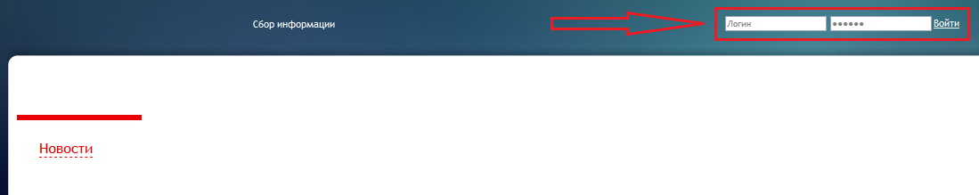
Рисунок 1. Вход в программный комплекс «Сбор информации»
Примечание: при заполнении логина и пароля убедитесь, что языком ввода является английский.
После входа в систему откроется главная страница программного комплекса Сбор информации. Главная страница программного комплекса Сбор информации представляет собой набор пунктов меню (разделы):
- Главная
- Выбор работ
- Штатное
- МЗ
- ОХН
Для выхода из системы следует нажать кнопку Выйти, находящуюся в верхней части экрана (Рисунок 2. Главная страница программного комплекса Сбор информации).
Для того, чтобы перейти в нужный раздел, необходимо перевести курсор мыши на нужный пункт меню и нажать на него.
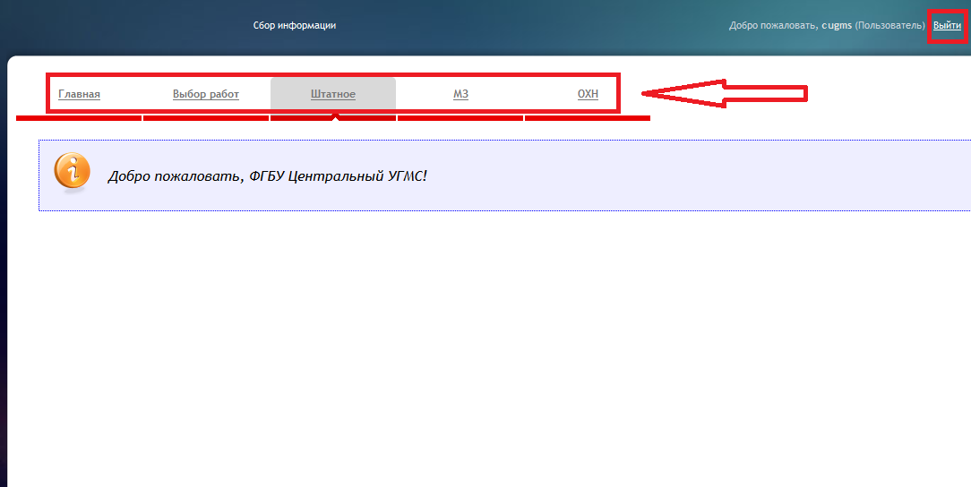
Рисунок 2. Главная страница программного комплекса «Сбор информации»
2. Выбор работ
Для заполняя данного раздела каждому наблюдательному пункту необходимо отметить виды работ, которые оно выполняет, установив флажок, напротив (Рисунок 3. Выбор работ).
При заполнении затрат УГМС/ЦГМС необходимо отметить виды работ, которые оно выполняет, установив флажок, напротив. Для всех наблюдательных пунктов (станций/постов) автоматически выбрана работа Проведение наблюдений и мониторинг (Рисунок 3. Выбор работ).
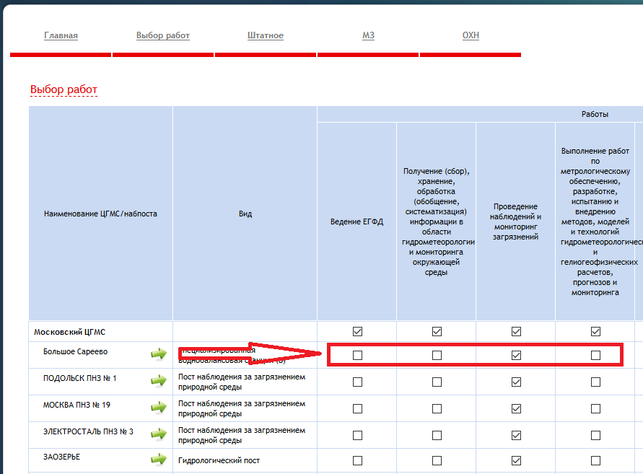
Рисунок 3. Выбор работ
3. Выбор программ
Пункт меню Выбор работ содержит подпункт Выбор программ, данный подпункт относится непосредственно к работе Проведение наблюдений и мониторинг загрязнений (Рисунок 4. Выбор программ).
Для того чтобы прейти в данный раздел необходимо навести курсор мыши на пункт меню Выбор работ, а затем выбрать в раскрывшемся списке меню пункт Выбор программ.
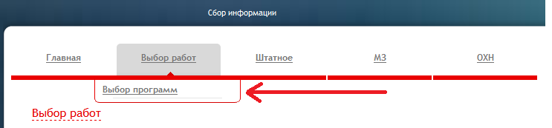
Рисунок 4. Выбор программ
В результате выполненных действий на экране появится таблица с видами программ наблюдений.
Каждому наблюдательному пункту необходимо выбрать виды наблюдений в соответствующей программе наблюдений.
Для этого необходимо навести курсор на ссылку Выбрать. Появится форма «Выберите детализацию программы». В появившейся форме необходимо отметить нужные виды наблюдения, установив флажок, напротив (Рисунок 5. Программы наблюдений).
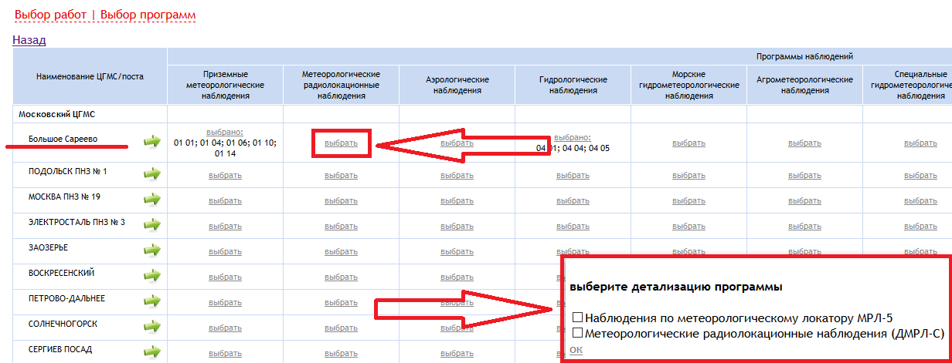
Рисунок 5. Программы наблюдений
После того как все виды наблюдений в форме Детализации программы были отмечены, необходимо нажать на кнопку ОК (Рисунок 6. Форма детализации программы наблюдений).
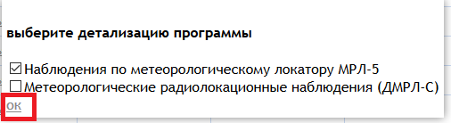
Рисунок 6. Форма детализации программы наблюдений
4. Заполнение формы Штатное
Далее необходимо перейти в раздел меню Штатное.
В данном разделе необходимо заполнить таблицу Должностей с указанием вида занятости должности в виде наблюдения (мониторинга). Все строки, выделенные желтым цветом доступны для редактирования. Для того чтобы активировать ячейку для редактирования, необходимо дважды нажать на нее.
Форма содержит пять наименований должностей. Для того чтобы добавить в таблицу дополнительные должности, необходимо нажать на кнопку Добавить. В появившейся строке необхордимо ввести наименование должности и нажать на кнопку ОК. Для того чтобы удалить добавленную должность, нужно нажать на значок удалить (Рисунок 7. Добавление должности).
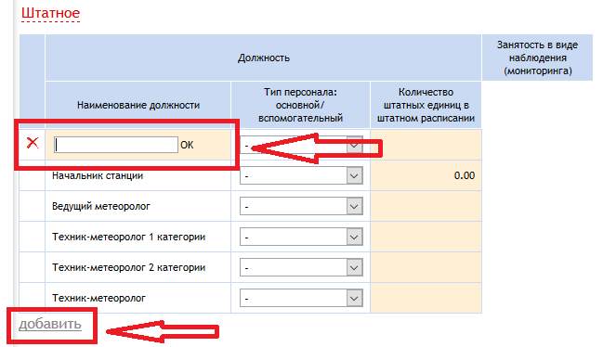
Рисунок 7. Добавление должности
При заполнении формы Должностей необходимо указать тип персонала, количество штатных единиц в штатном расписании и отметить виды наблюдений, которыми занимаются соответствующие должности.
Для отнесения должности к типу персонала в столбце Тип персонала: основной/вспомогательный, напротив наименования должности нужно нажать на строку с выпадающим списком, и нажатием кнопки выбрать тип к которой относится должность (Рисунок 8. Тип персонала).
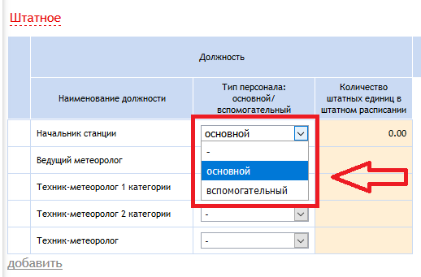
Рисунок 8. Тип персонала
Далее необходимо указать количество штатных единиц в штатном расписании. В столбце Количество штатных единиц в штатном расписании, напротив соответсвующей должности необходит указать количество штатных единиц. Для того чтобы активировать ячейку для ввода данных, необходимо дважды нажать на нее. После внесения данных, нажать на кнопку ОК (Рисунок 9. Количество штатных единиц в штатном расписании).
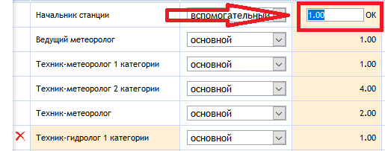
Рисунок 9. Количество штатных единиц в штатном расписании
Далее необходимо отметить виды наблюдений, которыми занимаются соответствующие должности, установив напротив должности флажок (Рисунок 10. Вид занятости должности в виде наблюдения). Значения видов наблюдений получены из ранее заполненной формы Детализации программ, раздела Выбор программ.
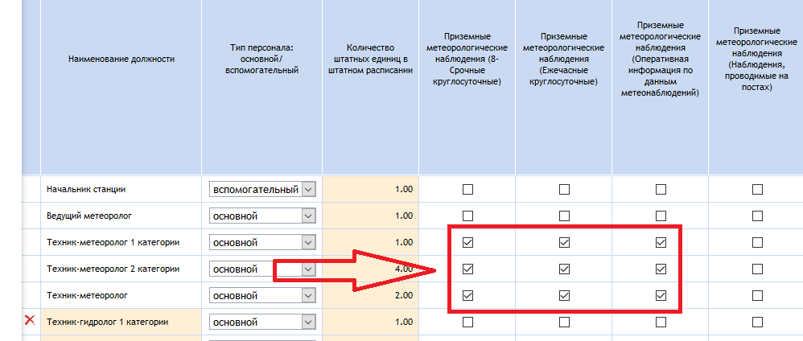
Рисунок 10. Вид занятости должности в виде наблюдения
5. Заполнение формы МЗ (материальные затраты)
Далее необходимо перейти в раздел меню МЗ (материальные затраты).
Данный раздел состоит из пяти таблиц:
- Таблица 1.2 затраты на оборудование (перечисляется все оборудование центра/лаборатории и закрепленных за ним пунктов/станций)
- Таблица 1.3 затраты на приобретение расходных материалов
- Таблица 1.3 затраты на приобретение запасных частей
- Таблица 1.4 иные материальные затраты
- Таблица 1.5 иные затраты (ИНЗ), непосредственно связанные с выполнением работы
Для того чтобы добавить в таблицу оборудование, необходимо нажать на кнопку Добавить.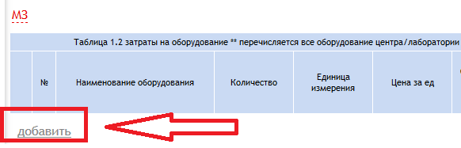
Рисунок 11. Заполнение таблицы 1.2
После выполнения указанных действий появится строка, которой автоматически присваивается номер (Рисунок 12. Заполнение таблицы 1.2)
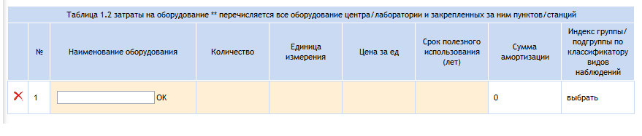
Рисунок 12. Заполнение таблицы 1.2
Все ячейки, выделенные желтым цветом доступны для редактирования. Для того чтобы активировать ячейку для редактирования, необходимо дважды нажать на нее.
В появившейся строке необходимо ввести наименование оборудования и нажать на кнопку ОК. Далее, таким же образом, необходмио заполнить все оставшиеся ячейки. Значения столбца Сумма амортизации расчитывается автоматически.
Далее необходимо заполнить столбец индекс группы/подргуппы по классификатору видов наблюдений. Нажать на кнопку выбрать. Появится список видов наблюдений. Значения видов наблюдений получены из ранее заполненной формы Детализации программ, раздела Выбор программ. В случае если нужно выбрать несколько видов наблюдений, необходимо нажать на клавиатуре на клавишу Ctrl и удерживать ее, далее выделяя необходимые виды наблюдения (Рисунок 13. Выбор группы видов наблюдений).
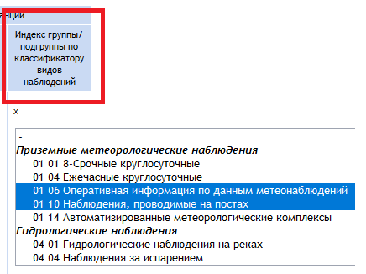
Рисунок 13.Выбор группы видов наблюдений
После того, как необходимые наблюдения были выделены, нужно нажать на значок «Х» (Рисунок 14. Выбор группы видов наблюдений).
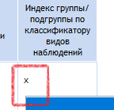
Рисунок 14. Выбор группы видов наблюдений
В таблицах 1.2 и 1.3 выбранные виды наблюдений не отображаются - после привязки наблюдений к затратам, в столбце «Индекс группы/ подгруппы по классификатору видов наблюдений» отображается ссылка «выбрать». Но в системе результаты выбора сохраняются (Рисунок 15. Как выглядит таблица после заполнения всех столбцов).
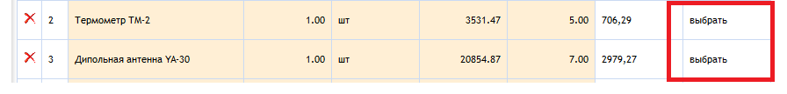
Рисунок 15. Как выглядит таблица после заполнения всех столбцов
Во всех остальных таблицах после привязки наблюдений к расходам, результат высвечивается.
Для того чтобы удалить добавленную строку, нужно нажать на иконку удалить столбца №.
Аналогичным образом необходмо заполнить все оставшиеся таблицы.
6. Заполнение формы ОХН (общехозяйственные нужны)
Раздел ОХН состоит из нескольких групп затрат, которые включены в таблицы:
1. Коммунальные услуги
2. Содержание объектов недвижимого имущества
3. Содержание объектов особо ценного движимого имущества
4. Услуги связи
5. Транспортные услуги
6. Оплата труда административно-управленческого, административно-хозяйственного, вспомогательного и иного персонала
7. Прочие ресурсы (затраты)
Таблицы содержат строки c наименованием затрат.
Для того чтобы добавить в таблицу затраты, необходимо нажать на кнопку Добавить.
После выполнения указанных действий появится строка, которой автоматически присваивается номер. Все ячейки, выделенные желтым цветом доступны для редактирования. Для того чтобы активировать ячейку для редактирования, необходимо дважды нажать на нее. (Рисунок 16. Заполнение таблицы 1. Коммунальные услуги)
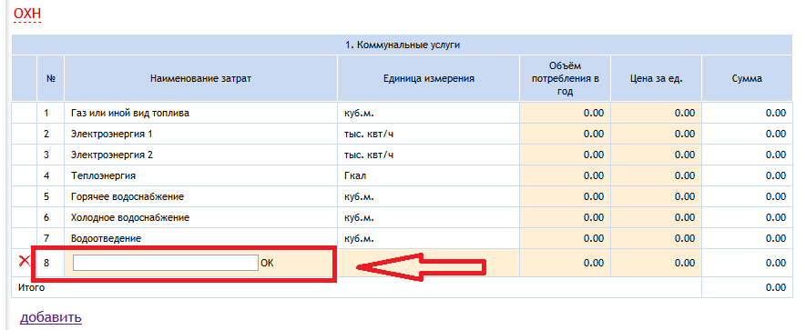
Рисунок 16. Заполнение таблицы 1. Коммунальные услуги
В появившейся строке необходимо ввести наименование оборудования и нажать на кнопку ОК. Далее, таким же образом, необходмио заполнить все оставшиеся ячейки. Значения столбца Сумма расчитывается автоматически.
Для того чтобы удалить добавленную строку, нужно нажать на значок удалить.
Аналогичным образом необходмо заполнить все оставшиеся таблицы.

По всем вопросам писать на адрес электронной почты bildanova@intellectr.ru или обращаться по номеру +7 (965) 553 68 11

